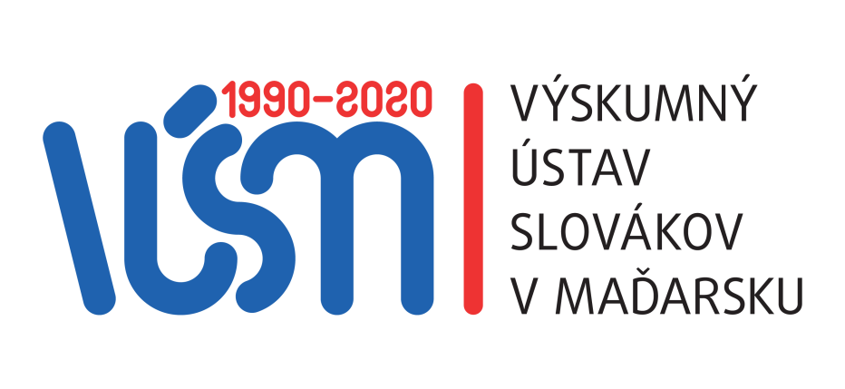

Výskum Slovákov v Maďarsku v interdisciplinárnom kontexte
vedecká konferencia s medzinárodnou účasťou

venovaná životnému jubileu prof. PhDr. Anny Divičanovej, CSc.
a
30. výročiu založenia Výskumného ústavu Slovákov v Maďarsku

program konferencie
13. – 14. februára 2020

Hotel Munkácsy
Békéscsaba, Kórház u. 4.

Program konferencie
Výskum Slovákov v Maďarsku v interdisciplinárnom kontexte
13.– 14. februára 2020

Štvrtok 13. 2. 2020

9.30 – 10.00 Registrácia účastníkov konferencie

10.00 – 11.00 Slávnostné príhovory:
doc. Dr. Tünde Tušková, PhD., riaditeľka VÚSM
JUDr. Pavol Hamžík, slovenský veľvyslanec v Maďarsku
JUDr. Ján Varšo, CSc., predseda Úradu Slovákov žijúcich v zahraničí
Alžbeta Hollerová Račková, predsedníčka CSSM
Péter Szarvas, primátor mesta Békešská Čaba

Kultúrny program

Dr. Anna Kováčová, PhD. bývalá riaditeľka VÚSM: Laudácia Anny Divičanovej

11.00 – 11.30 Plenárna prednáška
doc. Dr. Tünde Tušková, PhD. – doc. Dr. Alžbeta Uhrinová, PhD.:
Dôležité miľníky z histórie Výskumného ústavu Slovákov v Maďarsku

Kultúrny program

11.30 – 12.00 Vernisáž výstavy 30 ročný Výskumný ústav Slovákov v Maďarsku
Výstavu otvorí: Prof. Matej Šipický, DSc., predseda Vedeckej rady VÚSM

12.00 – 13.30 SlávnostnÁ Recepcia

14.00 Rokovanie v sekciách

- sekcia 2. sekcia
Rokovanie vedie: Rokovanie vedie:
doc. Dr. Alžbeta Uhrinová, PhD. Dr. Katarína Király, PhD.

14.00 – 14.15 prof. PhDr. Slavomír Ondrejovič, DrSc.: Partnerstvo Jazykovedného ústavu Ľudovíta Štúra SAV a Výskumného ústavu Slovákov v Maďarsku  14.15–14.30 prof. PhDr. Pavol Žigo, CSc.:  Podstata duchovnej kultúry z jazykovedného hľadiska (Atlas ľudovej kultúry Slovákov v Maďarsku)  14.30–14.45 Dr. Júlia Szabóová-Marloková, PhD.:  Lexikálne osobitosti pilíšskych slovenských nárečí  14.45 – 15.00 Mgr. Katarína Balleková, PhD.:  Sondy z dialektologických výskumov v slovenských enklávach v Maďarsku  15.00 – 15.15 Mgr. Iveta Valentová, PhD.:  Motivácia a jazyková výstavba čívskych priezvisk  15.15 – 15.30 prof. RNDr. Peter Chrastina, PhD.:  Stereotypy slovenského kolonistu Dolnej zeme pohľadom Mateja Bela: Oravská stolica  15.30 – 16.00 Diskusia | 14.00 – 14.15 prof. PhDr. Ján Botík, DrSc.: Ku konceptuálnym podobám interdisciplinarity pri výskume Slovákov v Maďarsku  14.15 – 14.30 doc. PhDr. Magdaléna Paríková, CSc.: Prof. Anna Divičanová a jej prínos k vedeckej spolupráci slovenskej a maďarskej etnológie  14.30 –14.45 prof. PhDr. Ladislav Lenovský, PhD.: Interdisciplinarita ako ideové východisko výskumu kultúry etnických minorít  14.45 –15.00 prof. PhDr. Jaroslav Čukan, CSc.: Kultúrny potenciál Slovákov vo vybraných lokalitách v Maďarsku  15.00 – 15.15 doc. PhDr. Boris Michalík, PhD.: Kultúrny potenciál dolnozemských Slovákov – stav výskumu  15.15 –15.30 Dr. Katarína Király, PhD.: Znaky sviatku a obradu v tradičnej kultúre Slovákov v Maďarsku  15.30 – 15.45 doc. PhDr. Ivana Kontríková-Šusteková, PhD.:  K problematike neroľníckych a doplnkových zamestnaní v obci Veňarec  15.45 – 16.00 Diskusia
16.00 – 16.30 Prestávka
1. sekcia 2. sekcia
Rokovanie vedie: Rokovanie vedie:
doc. Dr. Eva Horváthová-Farkašová, PhD. doc. Dr. Dagmar Mária Anoca, PhD.
16.30 – 16.45 Mgr. Dana Hučková, CSc.: Ľudovýchovné aktivity Jána Pravdoľuba Bellu  16.45 – 17.00 prof. PhDr. Jozef Výrost, DrSc.: Vnímaný status učiteľa slovenského jazyka na národnostných školách a pracovná spokojnosť: sonda do údajov z empirického výskumu  17.00 – 17.15 Mgr. Mária Ďurkovská, PhD.: „Interakcia pedagóg – žiak – rodič na slovenských školách v Maďarsku“.  17.15 – 17.30 Mgr. Renáta Ondrejková: Študentsko-vedecké aktivity VÚSM pre slovenskú mládež  17.30 – 17.45 doc. Dr. Eva Horváthová-Farkašová, PhD.:  Hravé metódy osvojovania si slovenského jazyka v materských školách  17.45 – 18.00 Dr. Anna Istvánová, PhD.: Slovenčina na Univerzite ELTE – Centrum Slovanská Metodika  18.00 – 18.30 Diskusia | 16.30 – 16.45 doc. PhDr. Erika Brtáňová, CSc.: O čom sa kázalo v sarvašskom chráme v roku 1800  16.45 – 17.00 doc. hab. Róbert Kiss-Szemán, PhD.: Národnosť a/alebo maďarská postmoderna  17.00 – 17.15 prof. PhDr. Katarína Maruzsová-Šebová, PhD.: Nížina ako inšpiratívny prameň poézie Juraja Dolnozemského  17.15 – 17.30 doc. PaedDr. Patrik Šenkár, PhD.: Imrich Fuhl ako vlajkonosič svojej generácie v pozadí vlastných slovenských básní  17.30 – 17.45 PhDr. Zita Škovierová, CSc.: Sociálna kultúra v živote Slovákov v Maďarsku a vo vedeckom štúdiu  17.45 – 18.00 PhDr. Michal Kurpaš, PhD.: Podmienky realizácie minoritnej kultúry v prostredí dolnozemských Slovákov  18.00 – 18.15 PhDr. Marián Žabenský, PhD.: Výskum kultúrnej krajiny na Dolnej zemi  18.15 – 18.30 Diskusia

19.00 Večera

Program konferencie
Výskum Slovákov v Maďarsku v interdisciplinárnom kontexte
13.– 14. februára 2020

Piatok 14. 2. 2020

7.30 – 8.30 Raňajky
9.00 Rokovanie v sekciách

1. sekcia 2. sekcia
Rokovanie vedie: Rokovanie vedie:
doc. PaedDr. Miroslav Kmeť, PhD. doc. Dr. Tünde Tušková, PhD.

9.00 – 9.15 doc. PaedDr. Miroslav Kmeť, PhD.: Dejiny historiografie na Dolnej zemi vo svetle historického, etnografického a jazykovedného výskumu  9.15 – 9.30 prof. PaedDr. Štefan Šutaj, DrSc.: Veľké dejiny a malé ľudské príbehy – Slováci v Maďarsku a Maďari na Slovensku v povojnových dejinách  9.30 – 9.45 doc. PhDr. Ľuboš Kačírek, PhD.: Slováci v Maďarsku na stránkach slovenskej tlače v kontexte výmeny obyvateľstva v rokoch 1946 – 1947  9.45 – 10.00 Dr. Anna Kováčová, PhD.: „Pešť stojí za reč.” Priestorové a personálne atribúty hlavného mesta Uhorska  10.30 – 10.45 Mgr. Lucia Heldáková, PhD.– Mgr. Maroš Melichárek, PhD.: Etapy propagandy výmeny obyvateľstva medzi Československom a Maďarskom  10.45 – 11.00 Dr. József Demmel, PhD.: Nečakané stretnutie. Sarvašský Ladislav Réthy v Turčianskom svätom Martine  11.00 – 11.15 Mgr. Kristína Szudová: Z turánskej ev. fare do „Svätoplukovho hniezda”. Ľudovít Hrdlička, slovensko – komlóšsky farár  11.15 – 11.45 Diskusia | 9.00 – 9.15 doc. dr. Jasna Uhláriková – doc. dr. Daniela Marčoková – prof. dr. Janko Ramač:  Písanie (slovenskej) tlače v Juhoslávii o Slovákoch v Maďarsku medzi dvoma vojnami  9.15 – 9.30 Mgr. Gabriela Hamranová:  Slovenská tlač v 20. a 30. rokoch 20. storočia v kontexte knižnej kultúry (Evanjelický hlásnik a Slovenská rodina)  9.30 – 9.45 PhDr. Anita Huťková, PhD.: Na margo umeleckých prekladov z maďarčiny do slovenčiny – práca so študentmi  9.45 – 10.00 PhDr. Ladislav György, PhD.: Jazyk (dvojjazyčnosť) a (dvojitá) identita v Békešskej a Čongrádskej župe – slovensko-maďarský kontext  10.30 –10.45 Dr. Sándor János Tóth, PhD.:  Teoretické a metodologické východiská triedenia a spracovania jazykovej krajiny  10.45 –11.00 Mgr. Juraj Rágyanszki: Vlakom do jazykovej asimilácie  11.00 – 11.15 Dr. Eva Császáriová, PhD.: Pôvod priezvisk Slovákov žijúcich v Bükkszentkereszte (Nová Huta)  11.15 – 11.45 Diskusia

12.00 Obed
Rokovacím jazykom konferencie je slovenčina
V rámci konferencie budú mať možnosť jej účastníci individuálne zablahoželať našim jubilantom.

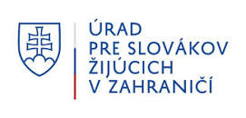
Podporovatelia konferencie:
